ОТЧЕТ 2018 год
ДОБРЫЙ ВЕЧЕР! УВАЖАЕМЫЕ ЖИТЕЛИ ЧЕРНОПЕНСКОЙ ЗЕМЛИ, УВАЖАЕМЫЕ ДЕПУТАТЫ, ГОСТИ, ПРИГЛАШЕННЫЕ.
В 2018 году работа администрации сельского поселения и структурных подразделений проводилась в соответствии с требованиями 131-ФЗ «Об общих принципах организации местного самоуправления РФ», а также Уставом муниципального образования.
В течение ушедшего года постоянно проводились работы по исполнению бюджета поселения, систематически вносились изменения в доходную и расходную части бюджета.
По итогам 2018 года Доходная часть составила - 20 164 403 руб
Из них собственные доходы - 12 449 827руб
Безвозмездные поступления - 7 766 476руб
Расходная часть составила - 18 599 269руб
Осталась просроченная кредиторская задолженность и долги прошлых лет.
Более подробнее:
1) кредиторская задолженность 2018 года- 674 рубля 36 коп;
2) задолженность прошлых лет - это выявленная задолженность за квартиру по ул. Пасынкова (Новый дом) по программе переселения 2011 года-в данный момент эта квартира имеет статус «Служебная» сумма - 1 321 568 руб;
3) Осталась задолженность по мерам СОЦПОДДЕРЖКИ по коммунальным услугам (отопление), которую взял на себя Совет Депутатов поселения- 855 000 руб;
Итого долги составляют- 2 174 242,36 руб.
Сумму 855 000 руб - в этом году нам будет субсидирована из бюджета Костромского района и мы сможем этот долг погасить.
Долг за квартиру принято решение гасить частями - рассрочка на два года. В 2019 году - заложена сумма погашения в размере 600 000 рублей.
Так же обращаю внимание на то, что не смотря на все наши усилия (нами поданы примерно 30 исков в суд) остается не малая недоимка по налогам с физических и юридических лиц в размере - 2 360 000руб
( общая накопительная задолженность- 5 153 370 руб).
Недоимка платежей за социальный найм жилья общая накопительная - 668 652 руб.
Здесь нам предстоит еще вести огромную судебную практику- сами налогоплательщики в добровольном порядке не спешат гасить задолженности.
По окончании финансового года расходы бюджета распределились следующим образом:
Содержание аппарата управления администрации:
Глава------------------------------------------623 078 р
Муниципальные служащие-----------1 954 475р
Централизованная бухгалтерия-----1 657 243 р
Учреждение МКУ ЦКМ « Сухоноговский»(Дом Культуры)----2 026 193руб
Учреждение МКУ СЦ им. Шелюхина ---1 635 336 руб
Содержание казны (здание ДК.)----- 1 224 826руб
Плюс участие в программах софинансирования- 6 946 277руб.
По данной позиции хочу подробно остановится. Нам есть чем погордится в 2018 году.
- В конкурсном отборе муниципальных образований Костромской области в целях реализации проектов развития, основанных на общественных инициативах по линии АПК, проект «Реконструкция хоккейного корта п. Сухоногово» пришлось не мало потрудится, чтобы доказать комиссии, что именно мы достойны места в этой программе. Был сделан проект, сметная документация и проведена защита этого проекта на областном уровне.
В результате нам была одобрена сумма – 1 400 000р
В т.ч. Областной бюджет------ 1 200 000р
Бюджет поселения------200 000р
Кроме того безвозмездный труд жителей поселка и безвозмездная передача материалов от юридических лиц поселения.

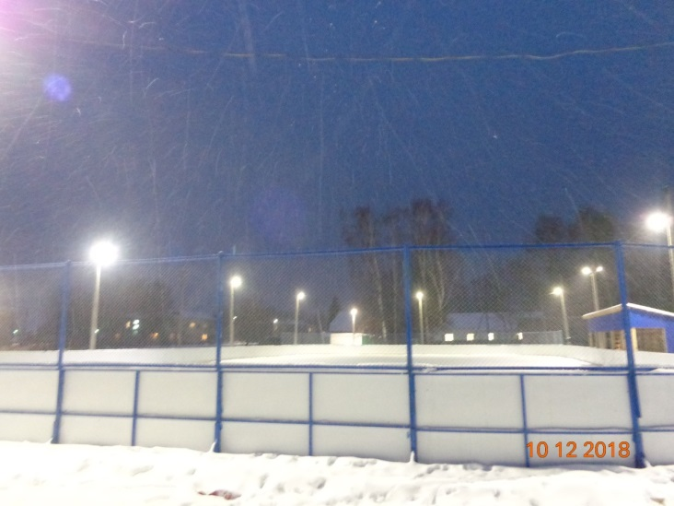
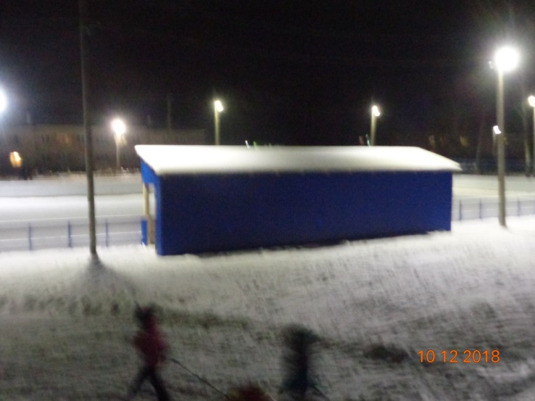
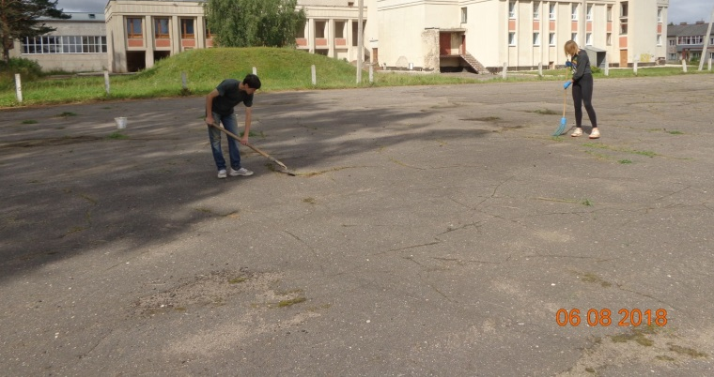
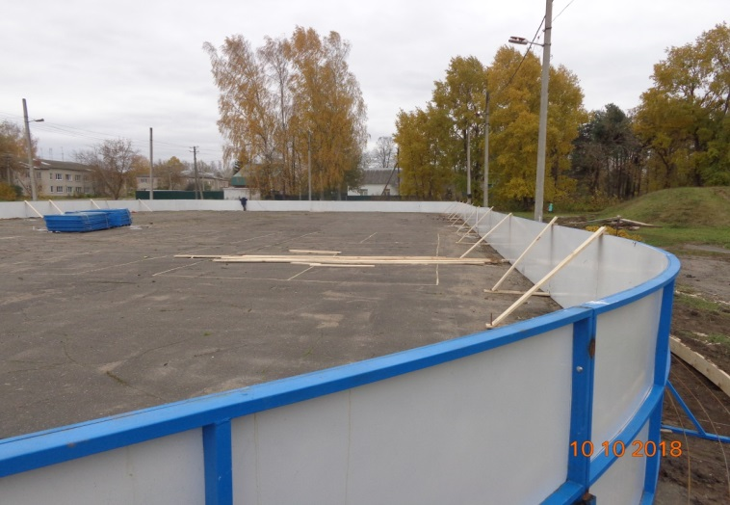
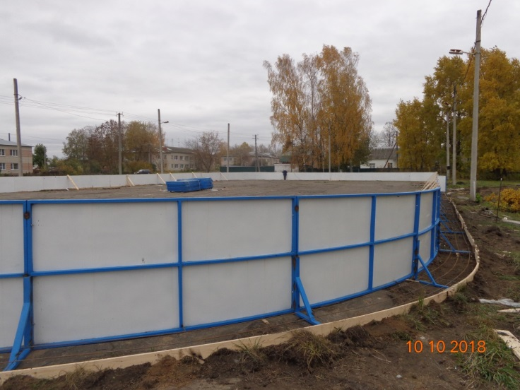
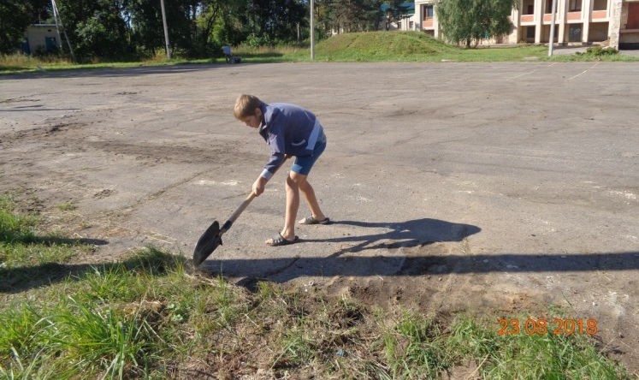
2. Конкурсный отбор муниципальных образований Костромской области для предоставления субсидий из областного бюджета бюджетам муниципальных образований на софинансирование расходов по дорожной деятельности 50 на 50.
Для участия в этой программе так же был выполнен проект, сметная документация и проведена госэкспертиза проектно-сметной документации. Была проведена успешная защита этого проекта. В результате нам была одобрена сумма проекта--- 2 490 000 р
Из них---- областной бюджет –1 200 000
Бюджет района -1 200 000
бюджет поселения 90 000
Так же по дорожной деятельности мы приняли участие в районной программе софинансирования 95\5-- сумма программы 2 111 892р
из них 2 000 000 областной бюджет
111892 руб- бюджет поселения.
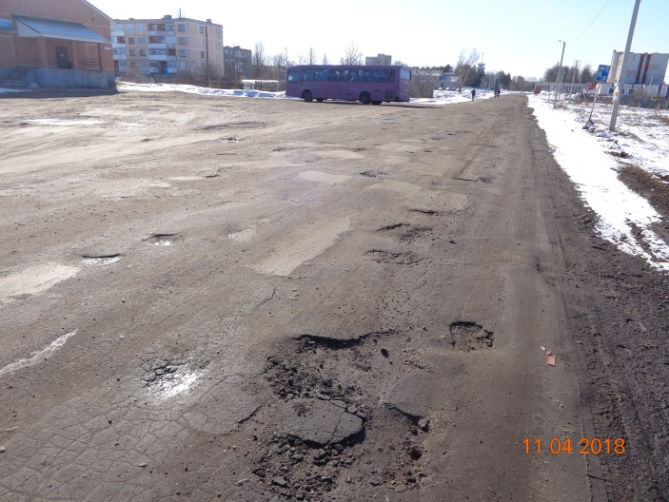
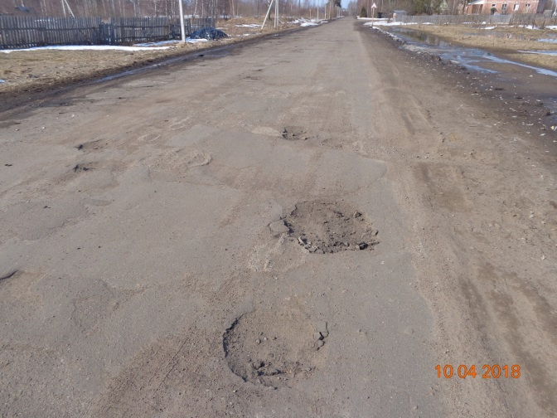
По этим двум программам были проведены аукционы на определения подрядчика.Это организации «Костромское ДЭП» и ООО «КДК 44» -- выполнен ремонт асфальтобетонного покрытия центрального въезда и центральной улицы 70 лет Октября. Общая сумма ремонта составила 4 604 382 р.
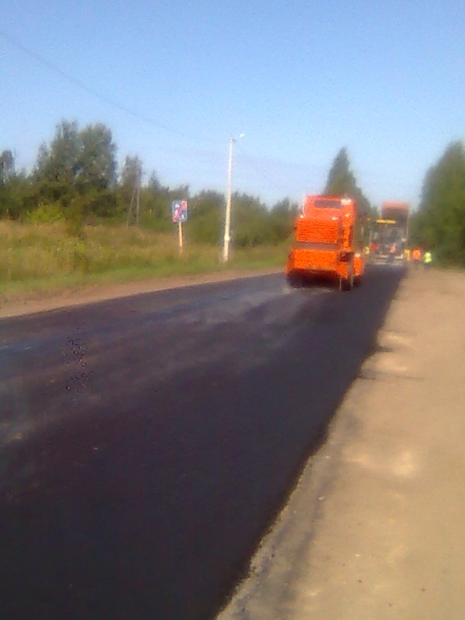
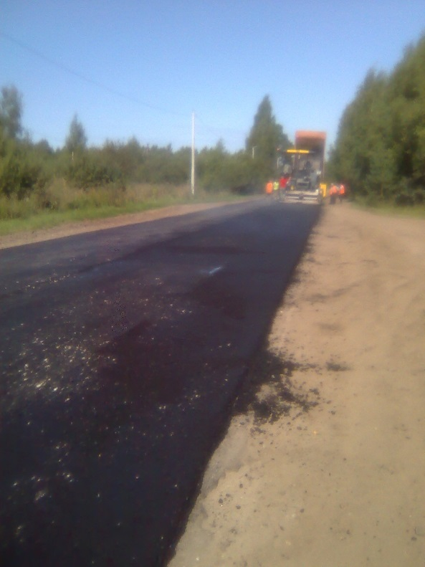

3)В 2018 году мы продолжили работу по участию в программе «Формирование современной городской среды» - Дворовые территории. Двор дома №7 ул Комсомольская. Нами была выполнена ПСД, проведена госэкспертиза документации , проведен аукцион по определению подрядчика- ООО «РОСТРА»—во время выполнения работ велся строительный контроль.
Общая сумма проекта составила 944 385руб
из них- федеральный бюджет- 694 000р
бюджет поселения — 250 385р.
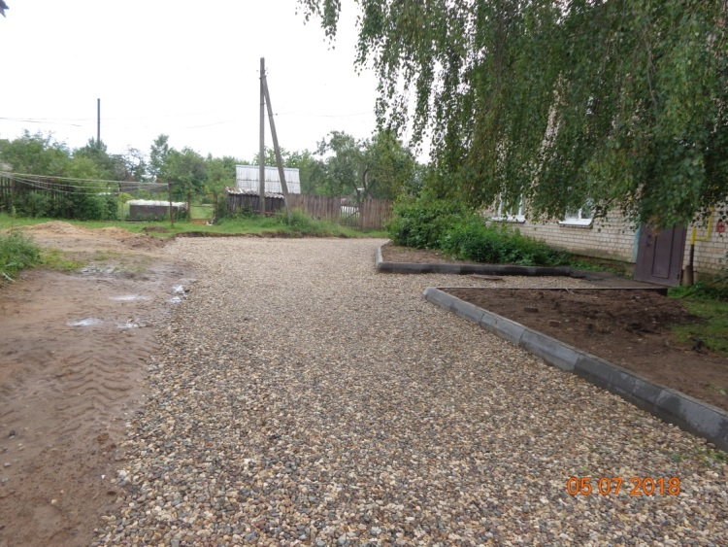
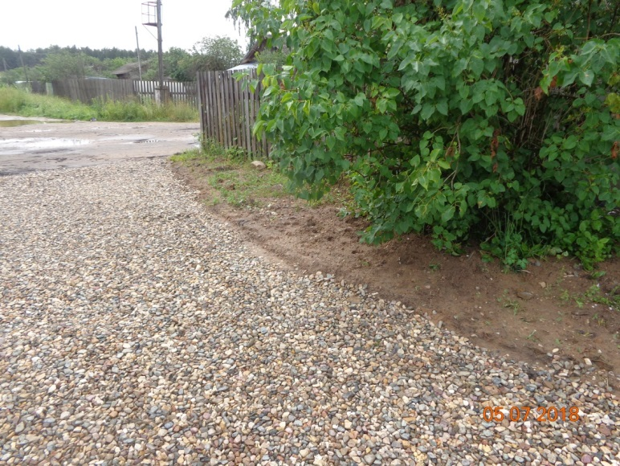
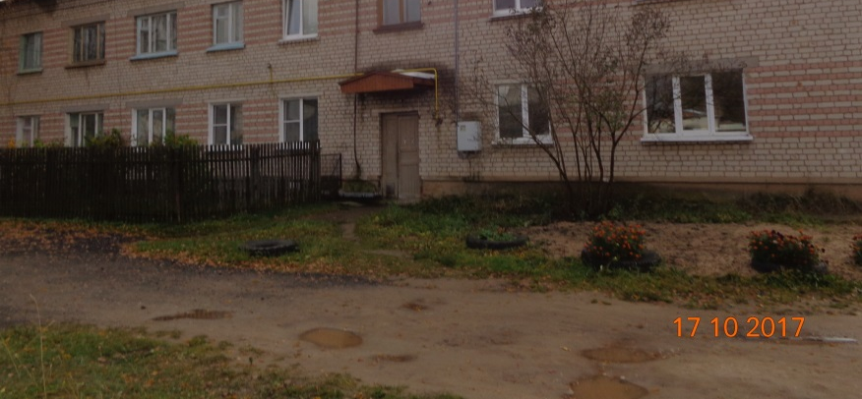
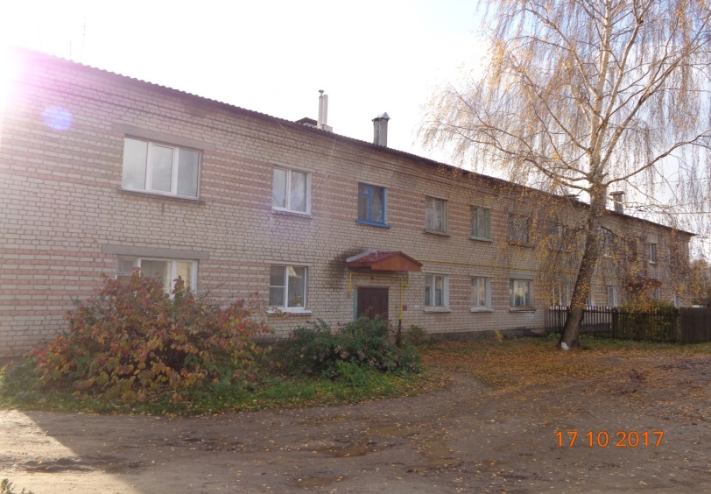
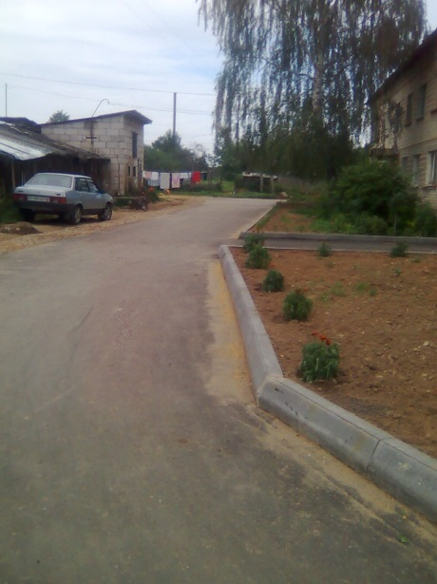
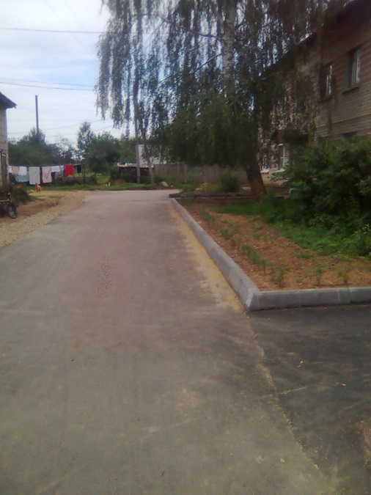

4) В рамках празднования 90летия Костромского района нам было выделено300 000 рублей на ремонт Дома Культуры. Были выполнены работы по частичному ремонту кровли второй уровень - 250 000 руб,
ремонт входной лестницы, опасных участков штукатурки фасада, ремонт потолков фойе и актового зала- 50 000 руб.
Так же районом были выдели денежные средства в размере 26 000р на приобретение мягких диванов.
Я , как глава поселения, выражаю огромную благодарность всем участникам этих программ: коллективу ДК, которые принимали безвозмездное трудовой участие в ремонте помещений ДК, уборке строительного мусора, очистке и влажной уборке помещений во время подготовки к районному празднику, Потаповой Ольге Викторовне, которая отвечала в организации работ штрафников, уборку мусора и прочие ремонтные работы. Благодарность Муравьеву Сергею Юрьевичу за безвозмездное предоставление автокрана ,выделению рабочих строителей на ремонт здания ДК за огромную помощь в реконструкции хоккейного корта. Сутягину Александру за вклад в проектирование ремонта автодорог. Всем неравнодушным жителям поселка, которые участвовали в наших программах. Мы постарались выразить благодарности и отметить всех тех, кто нам помогал на итоговом новогоднем концерте.
ЕЩЕ РАЗ НИЗКИЙ ВАМ ПОКЛОН И ОГРОМНОЕ СПАСИБО!
СОДЕРЖАНИЕ АВТОМОБИЛЬНЫХ ДОРОГ в границах населенных пунктов.
Зимнее содержание- 637 733руб
Летнее содержание (ремонт дорожных покрытий)-40 000руб.
Более подробно по этой статье.
- Ремонт въезда в село Чернопенье - отсыпка щебнем 14м3-7000руб
- Ремонт покрытий - засыпка ям вторичным щебнем деревня Наумово уличная система проездов 66м3 - 33 000руб.
Мы оплачивали материалы, а вывозку и планировку выполняли сами жители
Д. Сулятино - силами ТОС выполнена отсыпка дорожного полотна из гравийного щебня.
СОДЕРЖАНИЕ УЛИЧНОГО ОСВЕЩЕНИЯ.
Всего затрат 477 324руб.
Из них полная замена системы освещения д. Кузминка-199 394р.
Ремонт уличного освещения п. Сухоногово, с Чернопенье- со сменой светильников на светодиодные-106 776руб.
в 2018 году ТОС д.СУЛЯТИНО получил грантовую поддержку в сумме 20 000 руб.На эту сумму выполнил дополнительное освещение улиц . Администрацией были выполены работы по замене электросчетчика и предоставлен кабель 150 м.
ЖИЛИЩНОЕ ХОЗЯЙСТВО----- 201 383 руб. — это в основном плата в фонд капитального ремонта.
КОМУНАЛЬНОЕ ХОЗЯЙСТВО - водоснабжение- 220 634руб.
В октябре 2018 года полномочия по водоснабжению перешли на уровень района и теперь все затраты по этой статье будут нести коммунальные службы района.
ОЗЕЛЕНЕНИЕ-окос, спил деревьев, цветники----169 000руб.
ОБЩЕЕ БЛАГОУСТРОЙСТВО.
По статье благоустройство шли затраты на содержание дворника в п. Сухоного-97 926руб.
Вывоз мусора с территорий кладбищ- 12 000руб.
На субботники истрачено (вывоз веток и травы с общественных территорий тракторными телегами)-6 000руб.
Летом работала детская площадка по благоустройству клумбы в центре поселка.
Обработка от борщевика -3,5 га на сумму 52 500руб.
Обработка от клеща (ПАРК ПОБЕДЫ и тер. Кладбищ) -5 750руб.
Газификация.
Подготовлен и отправлен в Администрацию Костромского района пакет документов по включению в программу газификации по спецнадбавке п. Сухоногово, д. Фатьянка, д. Тимонино,д Сулятино,д. Авдотьино.
в 2018 году уже начаты работы по проектированию газопровода на новые улицы п. Сухоногово.
Администрация продолжает вести работы по нотариальным действиям и регистрации граждан.
Социальное направление.
Из бюджета поселения по решению Совета депутатов продолжается выплата стипендии лучшему ученику Чернопенской средней школы- 4500 руб.
Доплаты к пенсиям муниципальным служащим за выслугу лет—45 700руб.
Поздравления ветеранов и юбиляров с 2017 года проходят по линии содержания МКУ ЦКМ» Сухоноговский», включены в программу учреждения.
Расходы на ГТС
Страховые взносы- 13 920 руб (предписания по проведению работ по ремонту ГТС). В принципе, это предписание поселение самостоятельно выполнить не может, т.к. только один проект по реконструкции стоит 2 600 000 руб, а сама реконструкция в районе 100 000 000 руб. В прошлом году Область планировала выделить денежные средства в размере 2 600 000 руб на разработку проекта, но этого так и не было сделано. В настоящее время администрация поселения ведет судебный процесс по передаче ГТС в федеральную собственность. Шесть заседаний уже прошли- мы их проиграли, все заседания ведутся в г. Владимир, по месту нахождения управления РОСИМУЩЕСТВА. На сегодняшний момент нами подана апелляция , уже в Нижний Новгород.
В поселении продолжает работу Общественный совет по профилактике правонарушений среди несоверношеннолетних—проведено 6 заседаний. На учете при администрации 2 семьи. Так же продолжает работу административная комиссия. В 2017 году было выдано –14 предписаний, составлено 11протоколов.
Не смотря на то, что библиотека, Детский сад, школа находятся не на нашем балансе—мы все равно активно с ними сотрудничаем. Как уже было сказано ежемесячно выплачивается стипендия лучшему ученику в размере 500 руб , из депутатского фонда были выделены денежные средства для школы на день знания. Для библиотеки были выделены денежные средства в размере 4 000руб на летние чтения. Из депутатского фонда так же были выделены денежные средства на новогодние праздники и поздравления ветеранов, реконструкцию корта.
НАПРАВЛЕНИЕ СПОРТ.
СПОРТИВНАЯ ЖИЗНЬ ПОСЕЛЕНИЯ.
МКУ СЦ им. Шелюхина. На его базе спортивные секции-
каратэ, тяжелая атлетика, настольный теннис, шашки, шахматы, волейбол, футбол, бильярд.
На базе Средней школы имеется спортзал 162м2, где ежедневно проходят уроки физкультуры. Проводятся дни здоровья. Волейбол, баскетбол, легкая атлетика.
Детский сад «Колосок» - там тоже проводятся ежедневная зарядка, подвижные игры, велогонки.
Каждый год мы организуем в сосновом бору лыжные трассы , где проходят соревнования по лыжным гонкам и просто есть возможность осуществлять лыжные прогулки всем желающим жителям и гостям . У нас имеются в арсенале спортивный корт, летняя волейбольная площадка, мини футбольная летняя площадка.
Ежегодно заливается каток для массового катания на коньках. На территории поселения проводится много спортивных мероприятий: соревнования по волейболу, футболу, настольному теннису, шашкам и шахматам, День физкультурника, турнир по биллиарду, стрельбе, велогонки, веселые старты. Проходит районный турнир памяти Алексея Ахметзянова по мини-футболу среди детей. В 2018 году мы провели 4тый межрегиональный турнир по каратэ, где участвовало более 100 спортсменов: наши ребята заняли – 1, 2,3места. В 2018 г у нас было проведено два турнира по тяжелой атлетике, где наши участники взяли призовые места. Ребята секции тяжелой атлетика принимали участия в межрегиональных, областных и всероссийских соревнованиях. Основные призеры этой секции Салоян Тимур, Новиков Александр. Сутягин Андрей, Коровкин Андрей, Скрябин Андрей, Лазутин Александр, Иловская Милена, Вагина Надежда.
Районные сельские спортивные игры—наше общее место 4;
Спартакиада ветеранов «Золотой возраст» - 5 место;
Спартакиада среди инвалидов «Спорт для всех» -9 место.
Мы были в числе призеров партийного проекта Единой России «Кострома лыжная». Нам был выделен грант 6 000руб на приобретение лыж. Так же учреждение участвовало в конкурсе ледовых площадок и нам был выделен грант- 20 000 рублей на приобретение спортинвентаря.
В 2018 году было произведено обновление спортинвентаря и закупка нового на сумму 126 000 руб.
Деятельность МКУ ЦКМ « Сухоноговский» за 2018 год
Клубные формирования доступны для всех категорий населения.
- народный коллектив «Светлица»- возраст 35-60
- театр сказка-от 8 до 18 лет
- студия Юность-14-35 лет
- вокальный ансамбль — Веселые девчата- 14-15 л
- ансамбль танца Каскад- 10-11л и 14-36 лет
- подготовительная танцевальная группа-6-9 лет
- Молодежное кафе-14-17л
- клуб Ветеран- 55-80л
- детский клуб Радуга- 6-9 л
- Клуб любители песни-50-70 л
На базе Дома культуры проводятся все наши массовые мероприятия, праздники, концерты. Так же проводятся выездные концерты, отчетные концерты ДШИ и Чернопенской средней школы.
Коллектив и участники Дома культуры принимают участие во всех культурных мероприятиях Костромского района, области, межрегиональных, всероссийских фестивалях и конкурсах.
Область: Театральные встречи - дипломы лауреатов 2и 3 степени
Откройте занавес -диплом участникам
Созвездие талантов - 1 место
Межрегиональный конкурс» «От чистого истока» - диплом 2 степени
Всероссийский дистанционный конкурс «Моя игрушка» - 1место
Всероссийский фестиваль, конкурс «Новые имена»:
номинация Хореография - диплом 2 степени
номинация вокал - диплом 2 степени.
В 2018 году были приобретено новое оборудование, костюмы, шторы на сумму-95 121 руб.
Противопожарные мероприятия на сумму-109 970руб.
Было проведено 71о платное мероприятие-заработано 210 960руб.
В 2018 году МКУ ЦКМ Сухоноговский прошло независимую оценку качества предоставляемых услуг . Результат- 90,9 баллов- один из лучших результатов по Костромской области.
Большие планы на 2019 год
Участие в программах:
Дворовые территории- ул Костромская д 4,4а,6 - сумма 1 972 000руб.(защита пройдена, сумма утверждена, выполнена ПСД- в настоящее время находится на госэкспертизе)
Местные инициативы- дорожная деятельность 50на50. Заявленная наша сумма проекта-2 020 000руб.( ремонт асфальтобетонного покрытия участка ул Костромская 277 м.п.) ПСД выполнена, весь пакет документов сдан на конкурсную комиссию- предстоит защита проекта в области.
Готовятся документы на сумму 4 062 000руб —«Формирование современной городской среды» - общественные территории- наша ЦЕНТРАЛЬНАЯ площадь-благоустройство. Защита проекта успешно прошла, сумма нам утверждена, осталось выполнить ПСД, провести эксертизу, аукционы на определения подрядчика.
Местные инициативы развития территорий 50 на 50- на сумму 700 000 руб. Устройство уличного освещения д. Коростелево и д. Карпово- документы готовятся- предстоит пройти защиту проекта в области.
ИТОГО мы планируем получить субсидиями- из федерального, областного и районного бюджета-6 840 000руб.
В заключении своего доклада хочу выразить искреннюю благодарность всем неравнодушным и активным жителям нашего поселения, всем кто откликнулся на наши инициативы и внес свой вклад своим трудовым участием и финансовым участием в дела поселения. В течение года мы старались отметить благодарственными письмами и грамотами всех кто нам помогал.
Огромное спасибо всем спонсорам, всем работодателям, которые открыли новые трудовые места, организаторам торговых магазинов, всем нашим фермерам. Лесопильной мастерскойООО» ЛЕСТРОЙ», Особая благодарность Пивоваренной компании , ООО «МЕЧТА», ООО «КОЛОСС» за всестороннюю поддержку , неоднократную помощь во всех делах нашего поселения. КФХ Коростелево, КФХ Буравлев, КФХ Шишкова за участие и благотворительную помощь для поздравлений ветеранов и Дня поселка.
Низкий поклон нашим медицинским работникам, педагогическому коллективу Чернопенской средней школы, школы искусств, коллективу детского сада Колосок.
Так же я считаю нужным поблагодарить за работу коллектив администрации Чернопенского сельского поселения и коллективы учреждений Дома Культуры и Спортивного центра, Вы все старались сделать жизнь нашего поселения комфортной, краше и разнообразнее.
Я всегда говорила и продолжаю утверждать, что если мы вместе---то мы справимся с любыми делами и проблемами. Вместе мы сделаем наше поселение самым лучшим!!!

